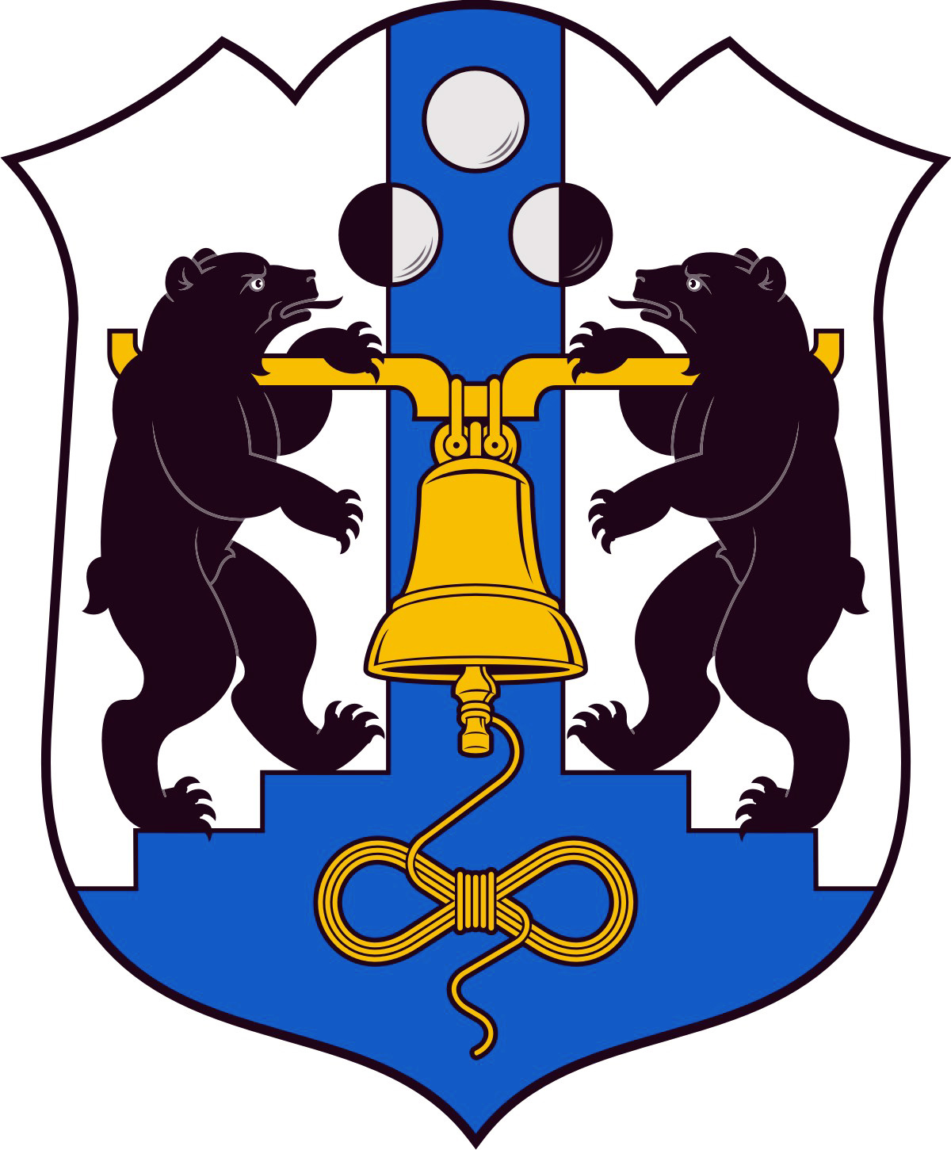

Российская Федерация
Избирательная комиссия Великого Новгорода

РЕШЕНИЕ
8 августа 2014 года |  |  | № 88/4- 3
 |  | Великий Новгород
О Рабочей группе по вопросам обеспечения избирательных прав и права на участие в референдуме граждан Российской Федерации, являющихся инвалидами

В соответствии с пунктом 10 статьи 24 Федерального закона от 12 июня 2002 года № 67-ФЗ «Об основных гарантиях избирательных прав и права на участие в референдуме граждан Российской Федерации»
Избирательная комиссия Великого Новгорода
РЕШИЛА:
1. Создать Рабочую группу по обеспечению избирательных прав и права на участие в референдуме граждан Российской Федерации, являющихся инвалидами, и утвердить ее состав (Приложение 1).
2. Утвердить Положение о Рабочей группе по обеспечению избирательных прав и права на участие в референдуме граждан Российской Федерации, являющихся инвалидами (Приложение 2).
3. Разместить настоящее решение в информационно-телекоммуникационной сети «Интернет».
Председатель  Избирательной комиссии  Великого Новгорода |  | С.И.Малышев
Секретарь  Избирательной комиссии  Великого Новгорода |  | Е.В.Смирнова

Приложение 1
УТВЕРЖДЕН
решением Избирательной комиссии Великого Новгорода
от 08.08.2014 № 88/4 - 3

СОСТАВ
Рабочей группы по обеспечению избирательных прав и права на участие в референдуме граждан Российской Федерации, являющихся инвалидами

Руководитель
Рабочей группы:

Малышев  Сергей Иванович | - председатель Избирательной комиссии Великого Новгорода
Секретарь
Рабочей группы:
Смирнова  Елена Витальевна | - секретарь Избирательной комиссии Великого Новгорода
Члены Рабочей группы:
Дьячков  Максим Сергеевич | - член Избирательной комиссии Великого Новгорода с правом решающего голоса;
Мельникова  Надежда Сергеевна | - председатель Новгородской местной организации инвалидов «Всероссийское ордена Трудового Красного Знамени общество слепых» (по согласованию);
Михайлова  Ольга Борисовна | - заместитель начальника отдела социальной поддержки отдельных категорий граждан департамента труда и социальной защиты населения Новгородской области (по согласованию);
Преображенская  Татьяна Ивановна | - член Избирательной комиссии Великого Новгорода с правом решающего голоса;
Сивова  Наталия Вячеславовна | - председатель Новгородского регионального отделения Общероссийской общественной организации «Всероссийское общество глухих»  (по согласованию);
Терлецкий  Александр Евгеньевич | - председатель Новгородской областной организации Общероссийской общественной организации «Всероссийское общество инвалидов» (по согласованию);
Фаворский  Анатолий Яковлевич | - заместитель директора автономного учреждения социального обслуживания «Новгородский центр социального обслуживания граждан пожилого возраста и инвалидов «Забота» (по согласованию);
Ярош  Людмила Ивановна | - заместитель директора Государственного учреждения культуры «Новгородская областная специальная библиотеки для незрячих и слабовидящих «Веда» (по согласованию).

Приложение 2
УТВЕРЖДЕН
решение Избирательной комиссии Великого Новгорода
от 08.08.2014 № 88/4 - 3

ПОЛОЖЕНИЕ
о Рабочей группе по обеспечению избирательных прав и права на участие в референдуме граждан Российской Федерации, являющихся инвалидами

1. Общие положения

1.1. Настоящее Положение определяет порядок деятельности Рабочей группы по обеспечению избирательных прав и права на участие в референдуме граждан Российской Федерации, являющихся инвалидами (далее – Рабочая группа).
1.2. Рабочая группа является постоянно действующим органом при Избирательной комиссии Великого Новгорода.
1.3. Рабочая группа в своей деятельности руководствуется Конституцией Российской Федерации, федеральными конституционными законами, федеральными законами, областными законами, нормативными правовыми актами Центральной избирательной комиссии Российской Федерации, Положением об Избирательной комиссии Великого Новгорода, а также настоящим Положением.
1.4. Рабочая группа при осуществлении своих функций взаимодействует с органами государственной власти, органами местного самоуправления, областными отделениями Фонда социального страхования Российской Федерации и Пенсионного фонда Российской Федерации, иными учреждениями, общественными организациями.

2. Состав Рабочей группы

2.1. Состав Рабочей группы утверждается Избирательной комиссией Великого Новгорода.
2.2. Рабочая группа состоит из руководителя Рабочей группы, секретаря Рабочей группы и членов Рабочей группы.
2.3. Руководителем Рабочей группы и секретарем Рабочей группы может быть назначен только член Территориальной избирательной комиссии Великого Новгорода с правом решающего голоса.
2.4. В состав Рабочей группы помимо членов Избирательной комиссии Великого Новгорода могут входить представители исполнительных органов государственной власти Новгородской области в сфере социальной защиты, органов местного самоуправления, областных отделений Фонда социального страхования Российской Федерации и Пенсионного фонда Российской Федерации, общественных организаций инвалидов, социальных служб.

3. Функции Рабочей группы
Рабочая группа:
3.1. Обеспечивает осуществление Избирательной комиссией Великого Новгорода контроля за соблюдением избирательных прав и права на участие в референдуме граждан Российской Федерации, являющихся инвалидами, на территории Великого Новгорода.
3.2. Осуществляет анализ практики участия избирателей, являющихся инвалидами в голосовании на выборах и референдумах, разрабатывает предложения по повышению эффективности взаимодействия избирательных комиссий, органов социальной защиты, социальных служб, общественных организаций инвалидов, других заинтересованных сторон в целях обеспечения избирательных прав граждан, являющихся инвалидами, повышения их правовой культуры и информированности.

4. Организация деятельности Рабочей группы

4.1. Деятельность Рабочей группы осуществляется коллегиально.
4.2. Заседание Рабочей группы созывает руководитель Рабочей группы.
4.3. Заседание Рабочей группы является правомочным, если на нем присутствует большинство от утвержденного состава Рабочей группы.
4.4. Члены Рабочей группы вправе выступать на заседании Рабочей группы, вносить предложения по вопросам, отнесенным к компетенции Рабочей группы, и требовать проведения по данным вопросам голосования, задавать другим участникам заседания вопросы и получать на них ответы по существу.
4.5. На заседании Рабочей группы вправе присутствовать, выступать и задавать вопросы, вносить предложения и требовать проведения по ним голосования члены Избирательной комиссии Великого Новгорода с правом решающего голоса.
4.6. Для подготовки вносимых на заседание Рабочей группы вопросов могут приглашаться представители иных избирательных комиссий, комиссий референдума, специалисты, эксперты.
4.7. На заседании Рабочей группы ведется протокол. Протокол заседания Рабочей группы ведет секретарь рабочей группы, а в его отсутствие - иное лицо, назначенное руководителем Рабочей группы (председательствующим на заседании). Протокол заседания Рабочей группы подписывают руководитель и секретарь Рабочей группы (председательствующий и секретарь заседания).
4.8. Решения Рабочей группы принимаются большинством голосов от числа присутствующих на заседании членов Рабочей группы. На основании решения Рабочей группы может быть разработан проект решения Избирательной комиссии Великого Новгорода.
4.9. Руководитель Рабочей группы или по его поручению секретарь Рабочей группы, член Рабочей группы, являющийся членом Избирательной комиссии Великого Новгорода, на заседании Комиссии представляет подготовленный на основании решения Рабочей группы проект решения Избирательной комиссии Великого Новгорода.
4.10. В отсутствие руководителя Рабочей группы его полномочия исполняет секретарь Рабочей группы.

____________________________________

